Modelación de sistemas multiagente con gráficas computacionales

Erick Hernández Silva A01750170

**Actividd Integradora**

**Asesores**

Profesor Sergio Ruiz Loza

Doctor Jorge Adolfo Ramírez Uresti

19 de noviembre del 2021

Tabla de contenidos

1. Ambiente. 2

Accesible 2

Determinista 2

Episódico 2

Estático 2

Continuo 2

Multiagente 2

2. Agentes. 2

Robots 2

3. Unity 5

Mapas UV 5

Iluminación 6

Animación 6

# Ambiente.

El ambiente es una bodega que tiene solamente una cantidad *n* de cajas no apiladas colocadas de manera aleatoria en el suelo.

## Accesible

El ambiente es accesible ya que los agentes pueden detectar información del ambiente con sus sensores

## Determinista

El ambiente es determinista porque el próximo estado es efecto de la acción seleccionada.

## Episódico

El ambiente es episódico porque se realiza una acción a la vez.

## Estático

El ambiente es estático porque no cambia a menos que los agentes interactúen con él.

## Continuo

Porque tiene tantos estados posibles que no se pueden enumerar

## Multiagente

Porque varios agentes cooperan para resolver el problema de las cajas.

# Agentes.

## Robots

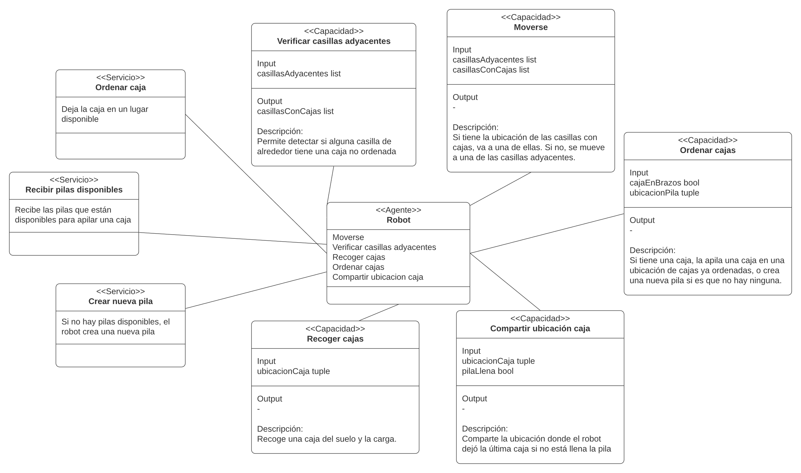

**Figura 1.** Diagrama UML de Agentes

El robot puede censar las casillas adyacentes para detectar si se encuentra una caja alrededor de él de tal forma que, si encuentra una caja a sus alrededores, se dirigirá hacia ella y la recogerá siempre y cuando no haya sido previamente tomada y colocada ahí por otro robot.

El robot puede ordenar las cajas de la siguiente manera:

* Si se encuentra con una caja y no ha sido enviada la posición de la caja como una ubicación de *descarga*, entonces tomará la caja y, si hay alguna posición de descarga activa, entonces irá hasta ella y apilará la caja. Si la caja que coloca es la número 5, marcará la pila como llena.
* Si se encuentra con una caja y no ha sido enviada la posición de la caja como una ubicación de *descarga*, entonces tomará la caja y, si no hay ninguna posición de descarga disponible, entonces volverá a dejar la caja en el mismo lugar para crear una nueva pila de cajas y enviará un mensaje para alertar a los demás robots de que una nueva ubicación de descarga está disponible.

El robot enviará un mensaje a los demás robots con la ubicación de *descarga* siempre que tenga una caja y no haya ninguna ubicación de descarga activa.

El robot puede tomar las cajas solamente si no están marcadas como ubicación de *descarga.*

El robot se moverá de forma aleatoria a una de las casillas adyacentes mientras está buscando cajas para ordenar.

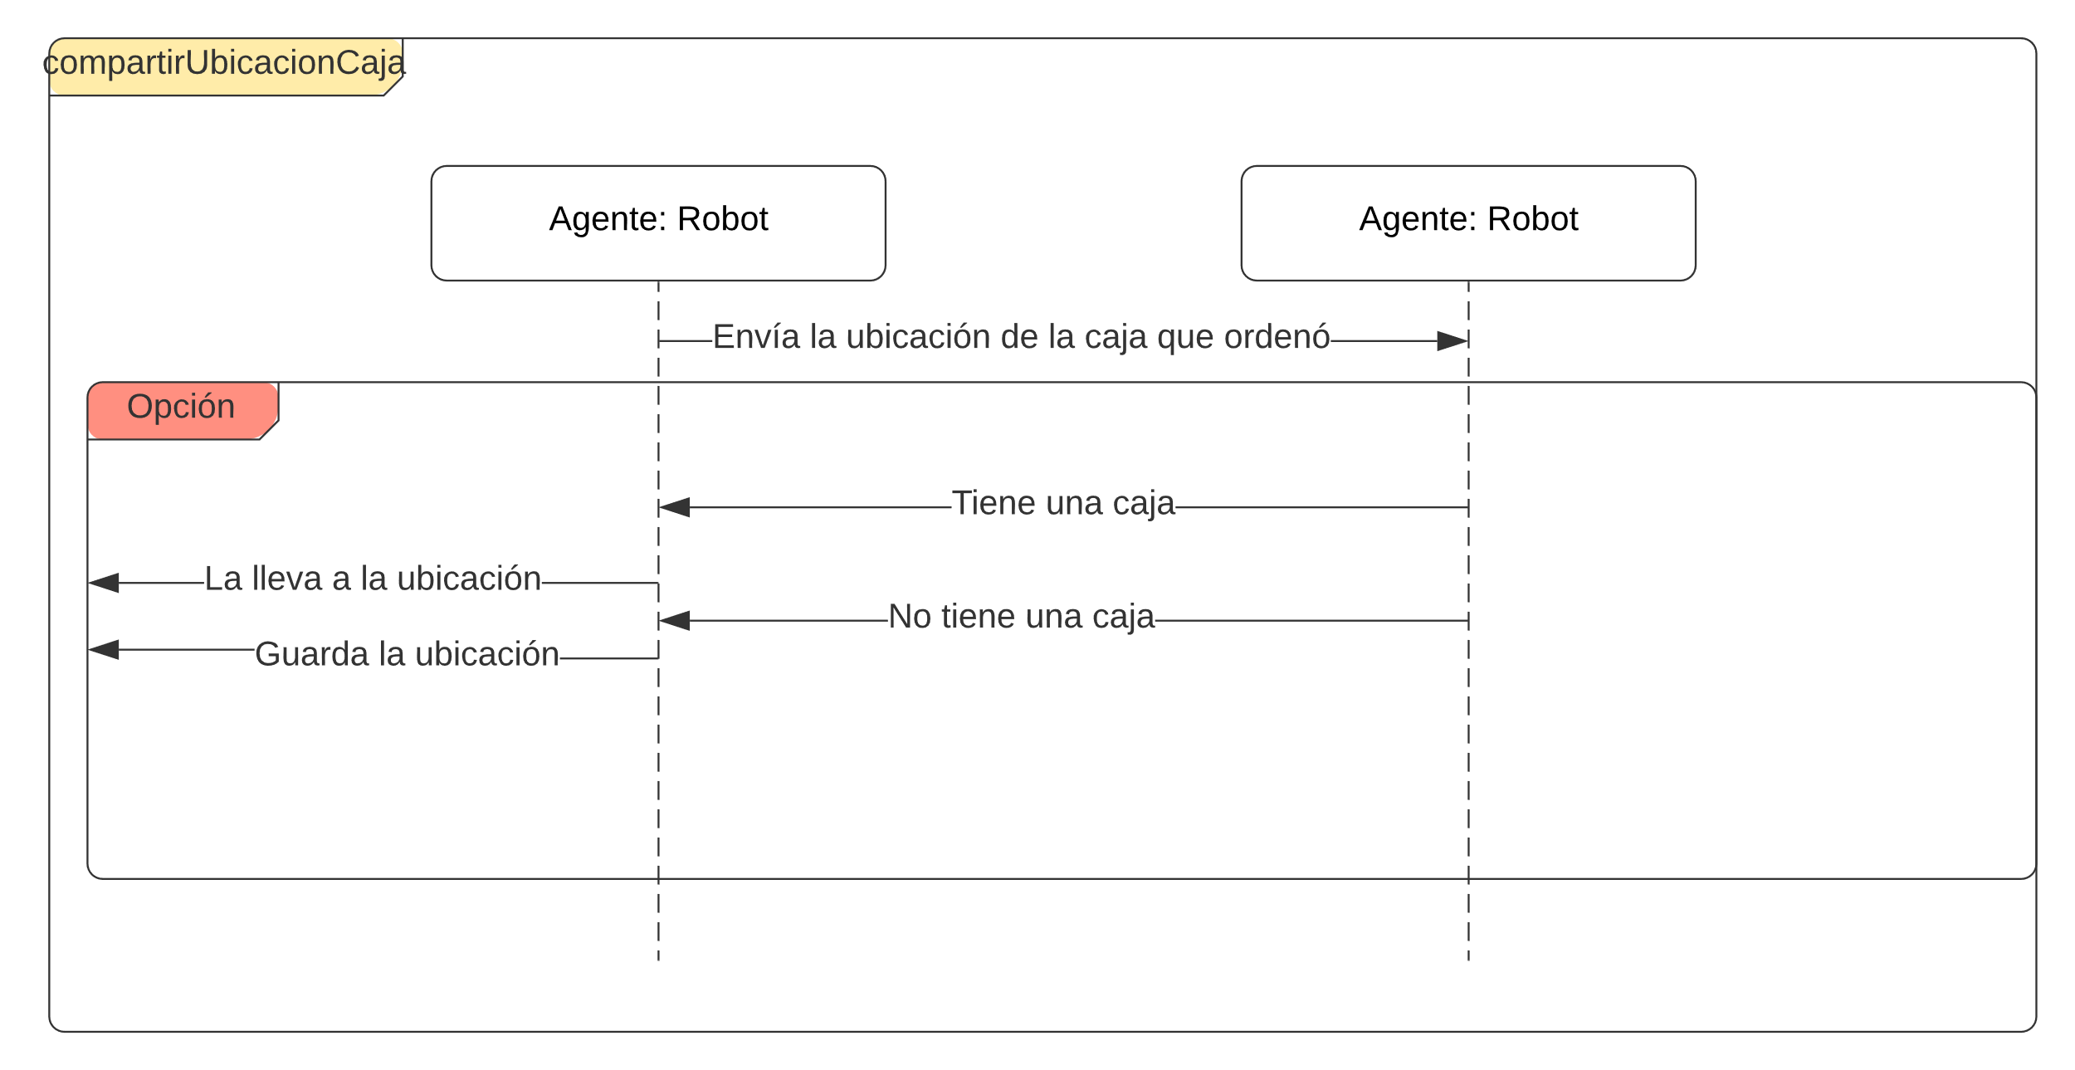

**Figura 2.** Diagrama de protocolo Robot – Robot.

Un agente le envía la ubicación de la pila a los demás agentes. Si el agente que recibe el mensaje tiene una caja en sus brazos, entonces la llevará hacia la pila. Si el agente no tiene una caja en sus brazos, guardará la ubicación de la pila hasta que encuentre una caja y pueda llevarla después.

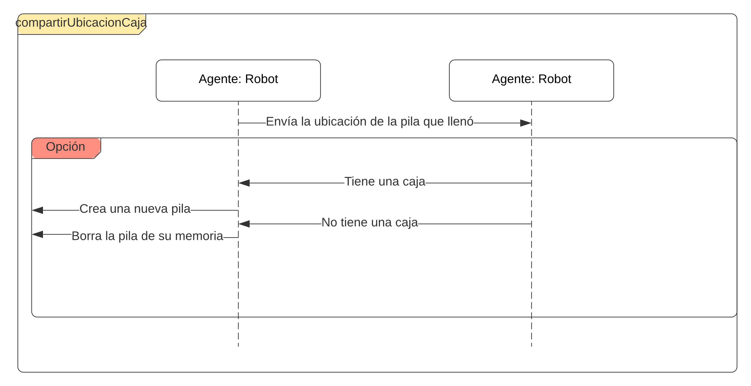

**Figura 3.** Diagrama de protocolo Robot – Robot.

Un agente le envía la ubicación de la pila que ya se llenó a los demás agentes. Si el agente que recibe la información de la pila llena tiene una caja en sus brazos, entonces creará una nueva pila y lo comunicará a los demás agentes. Si no tiene una caja, entonces solamente borarrá de su memoria la ubicación de la pila llena.

# Unity

## Mapas UV

Se realizó un mapeo UV básico a las paredes para darles un patrón de textura y que no sea solamente una imagen grande estirada.

A los robots se les cambió la textura de las llantas. Se cambió el color a rojo. El resultado es el siguiente:

## Iluminación

La escena tiene una fuente de luz direccional. Además, se colocó una luz puntual arriba de cada robot que se mueve junto con cada robot.

## Animación

Utilicé un script para mover los robots que hace uso de la fórmula *A + t * (B – A)* donde:

A: Posición actual del robot.

t: Es el tiempo.

B: Es la posición de destino.

Los robots avanzarán hasta llegar a su destino.